**Проект: « Люблю березку русскую…..»**

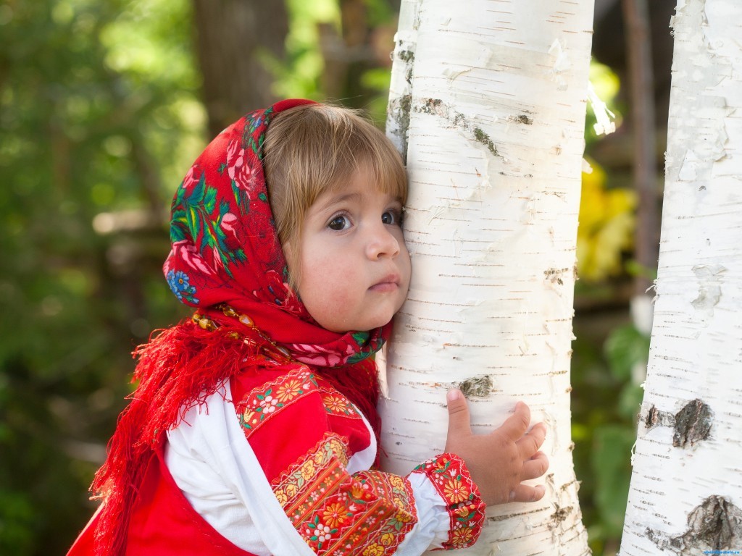

**Автор проекта:**

**Комарова Людмила Николаевна воспитатель I кв. кат.**

**Руководитель проекта:**

**Гусева Ирина Геннадьевна ст. воспитатель высш. кв. кат.**

**На базе:**

**МБДОУ №3 «Огонек» п.г.т. Камские Поляны**

**Нижнекамского района Республики Татарстан**

**Паспорт проекта:**

|  |  |  |
| --- | --- | --- |
| ***Вид проекта*** | | Познавательно – исследовательский, групповой. |
| ***Тип проекта****:* | | 1.По доминирующей в проекте деятельности: игровой  2.По содержанию: практический  3.По числу и возрасту участников: 20 детей, средней  группы  4.По времени проведения краткосрочный (один день)  5.По характеру контактов: групповой. |
| ***Время реализации проекта:*** | | Краткосрочный (один день). |
| ***Участники проекта:*** | | Дети среднего дошкольного возраста, воспитатель, родители. |
| ***Возраст участников проекта:*** | | Дети средней группы – 4-5 лет. |
| ***Актуальность темы:*** | | Дети среднего возраста могут усвоить знания о том, что в коре березы есть особое вещество - бетулин. В народе берёзу называют « берегиня». |
| ***Цель проекта:*** | | Углубить представления о природном объекте- береза, ее пользе в окружающем мире. |
| ***Задачи проекта*:** | | 1**.**Дать новые знания: почему береза имеет белую кору;  2.Совершенствовать знания о дереве березе: листья, ствол,  кора, корни.  3.Закрепить знания о пользе березы для оздоровления  организма: кислород, сок, тень.  4.Воспитывать интерес и заботу к березе, желание ее  Оберегать. |
| ***Гипотеза образовательного проекта:*** | | Если познакомить детей с пользой деревьев на примере березы. Рассказать о ее пользе. Дети со среднего возраста будут заботиться о деревьях, любить и уважать их. |
| ***Принципы реализации проекта:*** | | 1. Учет возрастных и индивидуальных особенностей.  2. Интеграция областей.  3. Совместная работа с родителями. |
| *Методы проекта:* | | 1.В работе с родителями:  Консультация «Стихи, загадки, игры о березе», «В союзе с природой».  2. В работе с детьми:  Режимные моменты:  Утренняя гимнастика  Прогулка  НОД |
| ***Предполагаемый результат:*** | Дети будут беречь, и любить природу. Развивать познавательный интерес к опытной деятельности, наблюдательности, умение выражать свои мысли при помощи не сложных предложений. Дети будут знать новое. | |
| ***Методическое обеспечение:*** | 1.Сайт для воспитателей «Дошколенок.ру».  2.Сайт для дошкольных работников nsportal.ru  3.Горькова Л.Г., Кочергина А.В., Обухова Л.А. Сценарии  занятий по экологическому воспитанию дошкольников  (средняя, старшая, подготовительная группы).- М.:  ВАКО, 2005.- 240 с.- (Дошкольники: учим, развиваем,  воспитываем). | |
| ***Продукт проектной деятельности:*** | - Оснащение лаборатории в группе.  - Оформление пособия «Нужна вода».  - Презентация проекта. | |
| ***План проекта:*** | **Утро:**  1.Разучивание физ. минутки **.**  2.Дид. игра «С какого дерева листок».  3. Консультация для родителей «Стихи, загадки, игры о  березе».  **Прогулка:**  1.Целевая прогулка по экологической тропинке "День  рождение березы».  **Вечер**:  1.НОД на тему: «Берёза – белая подруга».  2. Консультация для родителей «В союзе с природой». | |

**Конспект непосредственно- образовательной деятельности**

**детей в средней группе на тему:**

**«Берёза – белая подруга»**

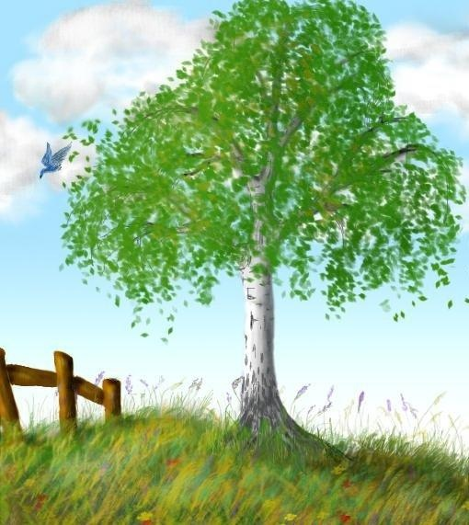

Комарова

Людмила Николаевна

воспитатель

I кв. категории

МБДОУ №3 «Огонёк»

п.г.т. Камские Поляны

Нижнекамского района

Республики Татарстан

2014год

|  |  |
| --- | --- |
| **Цель:** | 1.Приобщать детей к словесному искусству, в том числе развитие художественного восприятия и эстетического вкуса. 2. Обогащать музыкальные впечатления, способствовать дальнейшему развитию основ музыкальной культуры. 3. Формирование целостной картины мира, в том числе первичных ценностных представлений. 4. Развитие продуктивной деятельности детей, в самовыражении через все виды деятельности. 5. Формировать у детей потребность в двигательной активности (физкультурные минутки, хоровод). |
| **Задачи:** | **Образовательные:**  1. Воспитывать интерес к разным видам художественной деятельности. 2. Подводить детей к созданию выразительного образа в рисунке, аппликации. 3. Добиваться выразительного чтения стихов, петь, двигаться под музыку. 4. Способствовать развитию любознательности. 5. Познакомить детей с профессией художник, композитор, поэт. 6. Левитан, Грабарь, Шишкин – художники воспевающие красоту берёзы.  **Развивающие:**  1.Развитие музыкальности детей, приобщение к музыкальному искусству.  2.Приобщение детей к познанию через игровую и двигательную деятельность.  **Воспитательные:**  1. Воспитывать интерес и способность работать в коллективе. 2. Воспитывать желание принимать участие в развивающих играх. 3. Поощрение свободного общения с взрослыми и детьми. |
| **Интеграция образовательных областей:** | 1.Социализация. 2. Познание. 3. Коммуникация. 4. Художественное творчество.  5. Чтение художественной литературы. 6. Музыка. 7. Знакомство с искусством. |
| **Словарная работа:** | Обогащать словарный запас детей (красавица, белоствольная, стройная, чечевинки и т. д.). |
| **Индивидуальная работа:** | Следить за речью детей, оказывать помощь при ответах на вопросы. |
| **Предварительная работа:** | 1. Знакомство с берёзой. 2. Экскурсия вокруг детского сада. 3.**Физ. минутка«Мы березку посадили».** 4. Знакомство с художниками: Шишкин, Грабарь, Левитан. 5. Чтение пословиц, загадок, стихов о берёзе. 6. Прослушивание музыкальных произведений о берёзе. |
| **Материал и оборудование:** | Волшебный платочек . Цветная бумага (белый фон). Восковые мелки (чёрный фон). Клей. Картины с изображением берёз. Магнитофон.  Подборка песен о березе. |

**Ход занятия:**

Дети под музыку входят в группу.

**Воспитатель:**

Словно девица русская, приумолкнув, стоит,  
Над речушкой березка листвой шевелит.  
Только ветер играет в косах длинных листвы,  
Только звезды мигают ночью ей с высоты.  
Рано утром встает она солнце встречать,  
Улыбнувшись, посмотрит в зеркальную гладь.  
И, наверно, на свете нет березы родней,  
Ведь береза – частица России моей.

**Воспитатель:**

Сегодня мы будем говорить о березе, мы знаем много интересного о ней. Разве можно представить себе русское поле без одиноко стоящей белой берёзы? А русский лес без светлой берёзовой рощи? А стихи русских поэтов, живопись без образа этого дерева? А ведь берёза не только за красоту любима! Это дерево обладает многими ценными свойствами, в том числе и целебными. Берёза – это едва ли не самое распространённое дерево в России, стройное, белое, с раскидистыми ветвями и шелестящими на лёгком ветру листьями. Ребята а вы ,что знаете о берёзе?

**Игра «Волшебный платочек»**

Дети по кругу передают друг другу «волшебный платочек», одновременно рассказывая о том, что они уже знают о берёзе.

**Дети:** Берёза – символ России.  
У Берёза – белый ,стройный ствол.  
У берёзы тонкие и гибкие ветви.  
В жару берёза делает прохладу, а в холод согреет.  
Берёза может лечить людей.  
Берёза даёт берёзовый сок.  
О берёзе пишут стихи и песни, картины.  
В народе берёзу называют « берегиня».  
Нужно бережно относиться к природе.

**Воспитатель:**

В устном народном творчестве можно встретить приметы, пословицы, поговорки, загадки про берёзу. (Дети загадывают загадку о берёзе и называют приметы)

**Приметы о берёзе -** Из берёзы течёт много сока – к дождливому лету.  
Берёза – не угроза, где стоит, там и шумит.

**Воспитатель:**

Молодцы! Сейчас мы с вами окажемся в картинной галерее. Многие художники на своих полотнах запечатлели образ берёзы. Вот только некоторые из них. (Демонстрация репродукций).

Картина Левитана «Золотая осень» заключает в себе образ торжественной, радостной в своём спокойствии осени прославляющую родную природу.

И. Грабарь «Февральская лазурь». На этой картине изображена гигантская берёза, как мудрый старец, седой, большой, надёжный. Такая берёза защитит от ветра, снега, непогоды.

Картина Ивана Шишкина называется «Ручей в берёзовом лесу». Этот ручей, словно песня, которую поют берёзы, или зеркало, в которое они смотрят. Через краски жёлтые, зелёные, голубые, белые, мы ощущаем чистоту и величие этого дерева. Теперь эти картины висят в музеях, и каждый человек может посмотреть на них.

**Воспитатель:**А сейчас я вас приглашаю в берёзовую рощу.

**Физ. минутка**:

А ну, честной народ,  
Становись-ка в хоровод!

«**Мы березку посадили**»

Мы березку посадили, (Выпрямиться за столом.)

Мы водой ее полили, (Руки согнуть к плечам, ладонями вперед.)

И березка подросла, (Встать за столом.)

К солнцу ветки подняла, (Руки вверх.)

А потом их наклонила, (Руки вниз, спина прямая.)

И ребят благодарила. (Поклоны головой, сесть.)

**Воспитатель:**

Художники и поэты воспевают (передают) красоту природы разными способами и средствами. Художники рисуют картины природы красками на бумаге. Картин мы можем увидеть глазами. А поэты и композиторы создают картины природы словами, сочиняя красивые стихи, песни, музыку...

Это сборник стихотворений о природе, о её таинственности и красоте. Такие поэты как Есенин, Трутнева, Тютчев, Лермонтов воспевали красоту русской березки.

Послушайте стихи и скажите, в какое время года автор изобразил берёзу?

**Ребёнок:**

Стало вдруг светлее вдвое,  
Двор как в солнечных лучах  
Это платье золотое  
У берёзы на плечах.  
(Е. Трутнева)

**Дети:** Осенью.

**Ребёнок:**

Белая берёза  
Под моим окном  
Принакрылась снегом,  
Точно серебром.  
(С. Есенин)

**Дети:** Зимой.

**Ребёнок:**

Улыбнулись сонные берёзки,  
Растрепали шёлковые косы,  
Шелестят зелёные серёжки,  
И горят серебряные росы.  
(С. Есенин)

**Дети:** Летом.

**Воспитатель:**

Мы можем поэтическую картину услышать в песне, представить и нарисовать, как это делают художники. И поэтому я вам предлагаю послушать песни о берёзах и передать свои впечатления на бумаге.

(Дети выполняют задания.  
Рисование – восковыми мелками, красками используя разные приёмы (тычками, примакивание кисточки).

**Воспитатель:**

Молодцы ребята! Очень красивые работы получились у вас.

Дети показывают свои работы.

***Консультация для родителей***

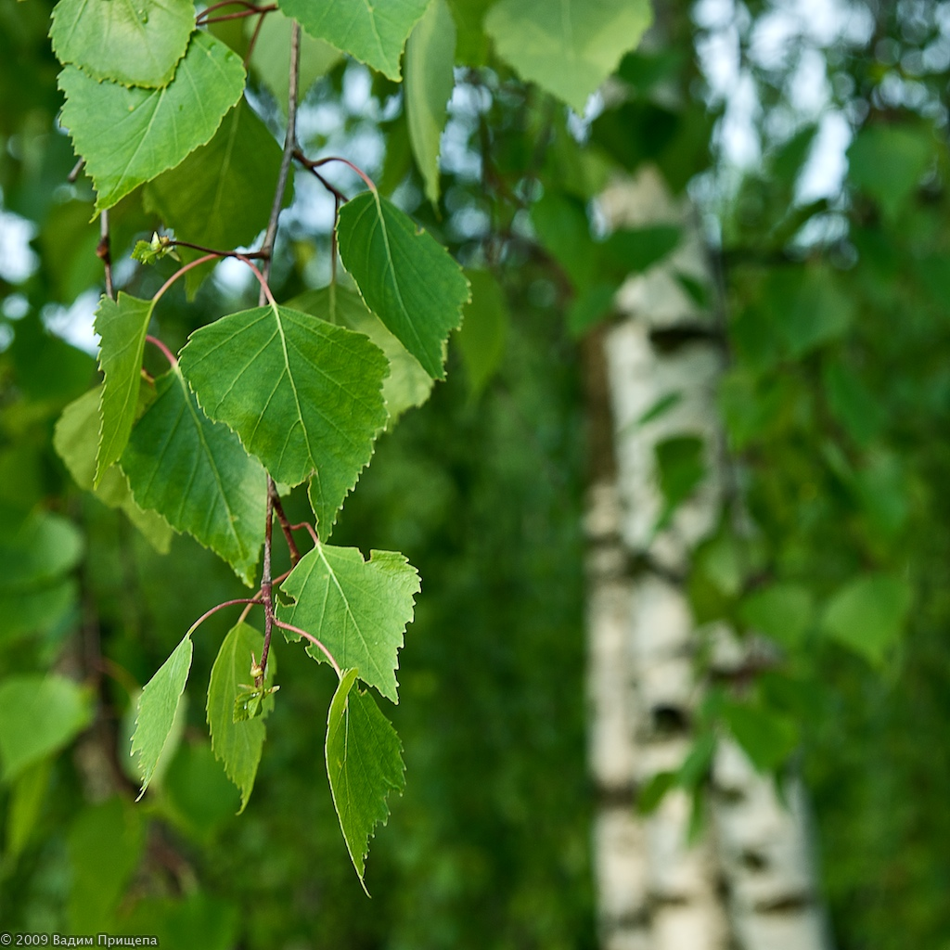

|  |  |  |  |  |
| --- | --- | --- | --- | --- |
| Комарова Людмила Николаевна  Воспитатель  I кв. категории  МБДОУ №3 «Огонёк»  п.г.т. Камские Поляны  Нижнекамского района  Республики Татарстан  2014год  ***Из «Словаря русского языка» С.И.Ожегова: “береза – лиственное дерево с белой корой и с сердцевидными листьями”.  Это дерево мы считаем нашим, русским деревом, но имя его знакомо большинству народов. Оно восходит к корню «бер», означавшему блеск, белизна. Слово береза обозначало имя белого дерева, сияющей березы, и названо так это чудесное дерево за его непохожий на все другие сверкающий, серебряный ствол. Спросите у ребенка: * Как ласково в народе называют березу? (березка, березонька) * Как одни словом можно назвать березовый лес (березняк) * Как назвать съедобный гриб с коричнево-черной шапкой, растущий под березой? (подберезовик)  Читайте стихи о березе вместе с детьми. Обращайте их внимание на то, как авторы говорят о березе, какие красочные определения используют, с кем (чем) ее сравнивают, удачны ли такие сравнения.***   |  |  | | --- | --- | | Березка  Чуть солнце пригрело откосы И стало в лесу потеплей, Березка зеленые косы Развесила с тонких ветвей. Вся в белое платье одета, В сережках, в листве кружевной, Встречает горячее лето Она на опушке лесной. Наряд ее легкий чудесен, Нет дерева сердцу милей, И столько задумчивых песен Поется в народе о ней! Он делит с ней радость и слезы, И так уж она хороша, Что кажется – в шуме березы Есть русская наша душа. *Вс. Рождественский* | Береза Белая береза Под моим окном Принакрылась снегом, Точно серебром. На пушистых ветках Снежною каймой Распустились кисти Белой бахромой. И стоит береза В сонной тишине, И горят снежинки В золотом огне. А заря, лениво Обходя кругом, обсыпает ветки Новым серебром. *С. Есенин* | | «Люблю березу русскую…» Люблю березу русскую, То светлую, то грустную, В белом сарафанчике, С платочками в карманчиках, С красными застежками, С зелеными сережками. Люблю ее нарядную, Родную, ненаглядную, То ясную, кипучую, То грустную, плакучую. Люблю березку русскую, Она всегда с подружками, Под ветром низко клонится И гнется - но не ломится *А. Прокофьев* | «Береза, моя березонька…» Береза моя, березонька,  Береза моя белая,  Береза моя кудреватая!  Стоишь ты, березонька,  О середь долинушки,  На тебе, березонька,  Листья бумажные,  Под тобой, березонька,  Трава шелковая,  Близ тебя, березонька,  Красны девушки  В Семик поют,  Под тобой, березонька,  Красны девушки Венок плетут.  *(Русская народная песня)* |   ***Загадки о березе: Можно о березке детям загадать загадки, попросить их объяснить отгадки.*   *На лесной опушке стоят подружки: платьица белены, шапочки зелены.***  ***В белом сарафане встала на поляне. Летели синицы, сели на косицы. Зелена, а не луг, белена, а не снег, кудрява, а не человек.***  ***Хоть малая, хоть большая — где стоит, там и шумит.***  ***Игра «Гуляй да присматривайся!»***  ***Детям можно предложить в игровой форме подбирать к слову береза подходящие по смыслу имена прилагательные и глаголы. На основе своих жизненных представлений, а также на основе того, что они узнали из чтения художественной литературы.   Детям нужно правильно и как можно больше подобрать слов-признаков и слов-действий к слову береза Береза (какая?) – кудрявая, развесистая, белоствольная, золотистая, русская, грустная, заречная, высокая, плакучая, молодая, стройная, ясная, родная, красивая, ветвистая, и т.д. Береза (что делает?) – растет, зеленеет, красуется и т.д.  Игра «Угадай, какое слово пропущено?» Детям нужно подобрать подходящие по смыслу имена существительные, сочетающиеся с именами прилагательными березовый, березовая. Березовый … (гриб, сок, веник, лист, пень…) Березовая… (листва, роща, кора, аллея…)*** |
| ***Физ.минутка***  **«Во поле береза стояла»** |
| Наступило утро, солнышко проснулось.  И березки к солнцу потянулись (Руки вверх, на носочках)  Поздоровались друг с дружкой.  Наклонившись в сторону (Наклоны в сторону),  С солнцем поздоровались,  Радуясь дню новому. (Руки вверх помахать ими).  ***Физ. минутка***  «**Мы березку посадили**»  Мы березку посадили, (Выпрямиться за столом)  Мы водой ее полили, (Руки согнуть к плечам, ладонями вперед)  И березка подросла, (Встать за столом)  К солнцу ветки подняла, (Руки вверх)  А потом их наклонила (Руки вниз, спина прямая)  И ребят благодарила. (Поклоны головой, сесть) |
|  |

**Консультация для родителей**

**на тему:**

**«Как научить малышей**

**беречь природу»**

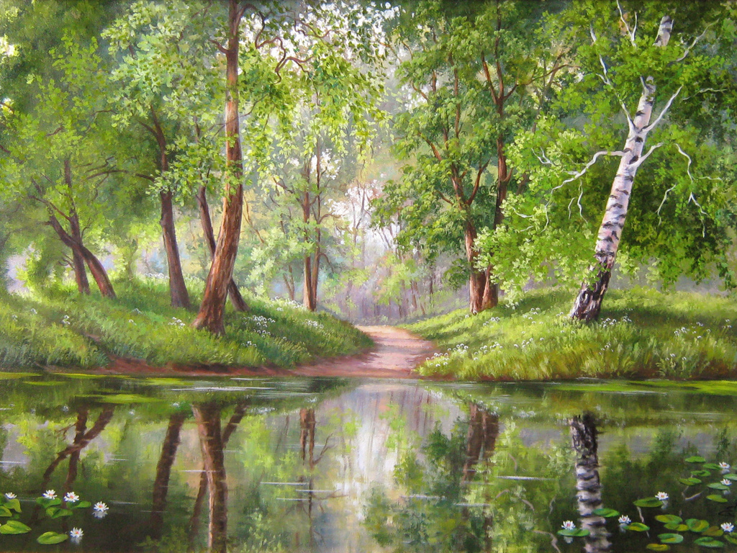

Комарова Людмила Николаевна

воспитатель

I кв. категории

МБДОУ №3 «Огонёк»

п.г.т. Камские Поляны

Нижнекамского района

Республики Татарстан

2014год

Наступила весна, природа оживает, и вместе с этим, снова и снова мы вынуждены возвращаться к вопросу о бережном отношении малышей к природе. Мы глубоко убеждены, что прививать детям любовь к природе надо с самого раннего возраста. Малыши восторгаются при виде цветка, бабочки, муравьишки и в то же время могут тут же бездумно насобирать в коробочку "солнышек - болнышек", совершенно не думая о том, что тем самым вредят любимым жучкам.

В. А. Сухомлинский считал необходимым вводить малыша в окружающий мир природы так, чтобы каждый день открывал в нём что - то новое для себя, чтобы он рос исследователем, чтобы каждый шаг его был путешествием к истокам чудес в природе, облагораживал сердце и закалял волю.

Природа повседневно воздействует на ребенка. Но малыш много не замечает, его восприятие бывает очень поверхностным. Мир природы удивителен и прекрасен. Однако далеко не все дети (как и не все взрослые) способны видеть эту красоту, многообразие цвета, форм. Умение «смотреть» и «видеть», «слушать» и «слышать» не развивается само по себе, не дается от рождения в готовом виде, а воспитывается наряду с другими замечательными качествами. И здесь, уважаемые родители, всегда нужно помнить, как велика роль взрослого, который должен сам «видеть» и «слышать» природу и учить этому ребенка. Впереди много праздничных дней, с наступлением тепла всем так хочется на природу! И не нужно забывать о том, что с каждым выходом в парк, с каждым выездом на природу родителям необходимо рассказывать о том, как богата и прекрасна наша планета, и о том, что у нее есть свои законы. Ребенок усвоит эти знания через непосредственное восприятие, накопление впечатлений, чувственного опыта, но с вашей помощью. Ребенок, как доказали ученые, уже в самом раннем детстве копирует эмоции и поступки взрослых. Значит, и в отношении к природному окружению ребенок повторяет поступки взрослых.

Если родители трепетно относятся к природе, восхищаются шелковистой травкой, прозрачным и сверкающим ручейком, нежным цветком и т. п., ребенок впитывает эти эмоции и чувства. И наоборот, если ребенок становится не только свидетелем, но и соучастником бесчинства взрослых в лесу, на поляне, на реке, в поле, он вырастет бездумным, жестоким. Сейчас появляются первые цветы, простой одуванчик вызывает у всех бурю эмоций! А сколько красивых цветов встретятся вам в лесу в скором времени! И вам, уважаемые родители, нужно быть начеку. Малыш, увидев красивый цветок, может броситься к нему. Желая сорвать, но мама должна сказать: «Посмотри, какой красивый цветок! Давай не будем его срывать. Если сорвем, цветочек завянет и умрет. Он нас не встретит завтра на этой тропинке. И нам будет грустно». Конечно, пройти мимо красивого цветка с ребенком очень сложно. Поэтому детям нужно показать растение, назвать его, полюбоваться его красотой в естественных условиях, рассмотреть его. Для удовлетворения познавательного интереса и эстетических потребностей бывает вполне достаточно составить небольшой букетик. При сборе цветов необходима охрана их подземной части: нельзя их вырывать из земли с корнем. Дома надо показать ребёнку, как поставить букет в вазу с водой. И, уважаемые родители. Общайтесь с вашими малышами на прогулке, беседуйте с ними о животных, растениях, наблюдайте за изменениями в природе, обсуждайте увиденное.

Беседа с детьми расширяет, углубляет, систематизирует и обобщает их знания о природе. Виды и содержание бесед с природоведческой тематикой могут быть разнообразны: «Что ты увидел по дороге домой? », «Какие первые цветы появились? ». «Какие птицы прилетели? » Очень хорошо, если мама знает дидактические игры природоведческого содержания: «Чей домик? », «Найди дерево по описанию», «Отгадай, что загадаю», «Повторяй за мной». Они учат классифицировать растения и животные; запоминать новые названия, обогащает и развивает речь дошкольников. Главное, чтобы ребёнку и взрослому было интересно вместе. Не забывайте восхищаться природой! Не забывайте говорить о ласковом солнышке, о серебристой паутинке, о трудолюбивом муравьишке, о красавице-бабочке! Сильные детские впечатления от встречи с удивительным миром природы навсегда оставят свой след, пробудят желание узнать еще и еще, сделать самому что-либо хорошее. Ребенок, видящий красоту природы, познавшим заботу о ней, так же гуманно будет относиться и к людям. Уже в дошкольном возрасте дети должны знать, что деревья и кустарники ломать нельзя, что им больно, что порченое дерево или кустарник плохо растут.

Очень важно, чтобы родители во время прогулок с детьми сами бережно относились ко всему, что их окружает, и научили этому детей.

**Консультация для родителей**

**«В союзе с природой»**

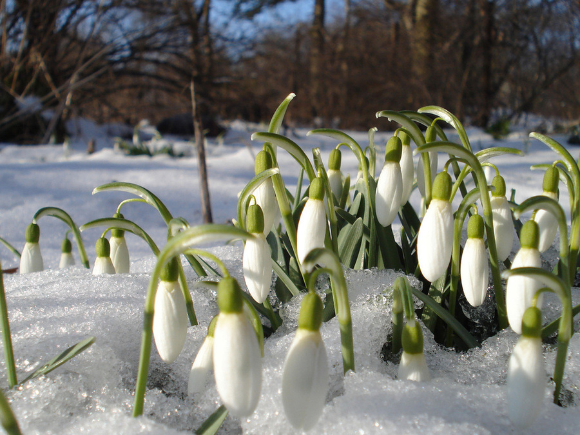

Комарова

Людмила Николаевна

воспитатель

I кв. категории

МБДОУ №3 «Огонёк»

п.г.т. Камские Поляны

Нижнекамского района

Республики Татарстан

2014год

|  |  |
| --- | --- |
|  | **Конспект занятия на экологической тропе**  http://www.clubfei.ru/files/photos/picture_36332.jpg**в средней группе**  **"День рождение березы"** |

Комарова

Людмила Николаевна

воспитатель

I кв.категории

МБДОУ №3 «Огонёк»

п.г.т. Камские Поляны

Нижнекамского района

Республики Татарстан

2014год

|  |  |
| --- | --- |
| **Программное содержание:** | Продолжать знакомить с характерными особенностями березы, по которым ее можно выделить среди других деревьев; формировать у детей культуру общения с природой и эстетическое отношение к ней; воспитывать любовь к Родине через познание родной природы. |
| **Цель:** | Учить [детей](http://50ds.ru/vospitatel/2619-integrirovannoe-fizkulturnoe-zanyatie-dlya-detey-podgotovitelnoy-gruppy-po-printsipu-krugovoy-trenirovki-reportazh-iz-afriki.html) видеть красоту русской природы и любоваться ею. |
| **Задачи:** | 1.Продолжать знакомить с характерными [особенностями](http://50ds.ru/metodist/2255-integratsiya-obrazovatelnykh-oblastey-v-sootvetstvii-s-vozrastnymi-osobennostyami-detey-doshkolnogo-vozrasta.html) березы, по которым ее можно выделить среди других деревьев; 2.Формировать [у детей](http://50ds.ru/metodist/8015-razvitie-spontannykh-mirovozzrencheskikh-predstavleniy-u-detey-starshego-doshkolnogo-vozrasta--proekt-ded-moroz-ispolzovanie-tekhnologii-m-v--telegina-vospitatelnyy-dialog.html) культуру общения с природой и эстетическое отношение к ней:  3.Воспитывать [любовь к](http://50ds.ru/sport/7675-rabota-s-roditelyami--stsenariy-sportivnogo-prazdnika-papa--mama--ya--sportivnaya-semya-v-ramkakh-programmy-lyubov-k-sportu-s-detstva.html) Родине через познание родной природы. |
| **Предварительная работа:** | Неоднократные наблюдения за березой [на прогулках](http://50ds.ru/sport/4609-konsultatsiya-dlya-vospitateley-po-teme-azbuka-ekologii-na-progulkakh.html), во время которых воспитатель особое внимание обращает на красоту русской красавицы; чтение стихотворений о березе; рассматривание иллюстраций; на музыкальных занятиях слушание и разучивание песен о березке; загадывание загадок; рисование русской красавицы. |
| **Методическое обеспечение:** | Схема "Что есть у дерева"; семена березы; лупы, ленты для украшения березы. |

|  |
| --- |
|  |

|  |
| --- |
| **Ход занятия:**  **Воспитатель:** Ребята, отгадайте, пожалуйста:  «Белые одежки,  Золото- сережки,  С расплетенною косой  Умывается росой».  **(Ответы детей)**  **Воспитатель:** Да, это береза.  &rcy;&ocy;&shchcy;&acy;, &bcy;&iecy;&rcy;&iecy;&zcy;&ycy;, &dcy;&iecy;&rcy;&iecy;&vcy;&softcy;&yacy;, &tcy;&rcy;&ocy;&pcy;&icy;&ncy;&kcy;&acy;, &lcy;&iecy;&scy;&ocy;&kcy; &Kcy;&acy;&rcy;&tcy;&icy;&ncy;&kcy;&icy; &ncy;&acy; &rcy;&acy;&bcy;&ocy;&chcy;&icy;&jcy; &scy;&tcy;&ocy;&lcy;  **Воспитатель:** А кто знает, почему это дерево называют "красавицей русского леса"? (*Стройная, с тонкими поникшими ветвями, нарядной листвой береза всегда вызывает восхищение)*.  **(Ответы детей).**  **Воспитатель:** Березка символ нашей Родины. Это символ красоты нашей родной природы. Люди издавна заметили красоту этого дерева. Сколько загадок песен, стихов посвящено березке.  **(Ответы детей).**  **Воспитатель:** Давайте подойдем к березке, поздороваемся с ней, полюбуемся ее красотой.  **(Ответы детей).**  **Воспитатель:** Скажите, а что есть у березы, как и у любого другого дерева?  http://50ds.ru/img/_3MO0WVNTE.gif  **Воспитатель:** Покажите ствол березы. Какой он - толстый или тонкий?  Где ствол у березы широкий, а где - узкий?  **(Ответы детей).**  **Воспитатель:** Покажите ветки. Какие они - толстые или тонкие? Какого цвета? **Ответы детей.**  **Воспитатель:** Погладьте ствол березы.  Какой он у нее? *(Гладкий, шелковистый.)*  Какой по цвету? *(Уточнить, что только у березы такой черно-белый ствол.)* **(Ответы детей).**  **Воспитатель:** Предлагаю вам взять лупы и рассмотреть кору березы.  Почему береза имеет белую кору? *(В коре березы есть особое вещество - бетулин. Бетулин окрашивает кору в белый цвет)*  Как можно сказать про березку?  **(Ответы детей).**  **Воспитатель:** Красавицей русских лесов называют берёзу. Стройная, с тонкими длинными ветвями и раскидистой кроной, она привлекательна во все времена года. Какого цвета листья у березы?  **(Ответы детей).**  **Воспитатель:** Как вы думаете, за что это дерево называют "чудо - сеялкой"? (*Ранней осенью летят неисчислимые эскадрильи двукрылых семян-самолетиков березы).*  *Вместе с детьми находим семена-самолетики и рассматриваем их.*  *http://50ds.ru/img/_3MO0WVO56.jpg*  *Предложить детям обнять, украсить лентами, погладить березку и сказать:*  "Расти, милая березонька, радуй добрых людей".  D:\USER\Рабочий стол\Я 050.JPG  Берёза - символ и гордость русского народа.  *Воспитатель задает детям загадку, предлагает отгадать загадки:*  1.Стоит Алена - платок зеленый,  Тонкий стан, зеленый сарафан*. (Береза.)*  2.Стоят столбы белые,  На них шапки зеленые,  Летом мохнатые,  Осенью желтоватые. *(Береза.)*  Да, все эти загадки о березке. А теперь ребята, я предлагаю вам украсить наши березы красивыми лентами . И сейчас ответе мне на несколько вопросов.  **Итог:**  Символом, какой страны является береза?  Что такое «бетулин»?  Какие красивые слова можно сказать о березе?  Кто сам хочет придумать загадку про березу? |

**Консультация для родителей**

**«В союзе с природой»**

Воспитание правильного отношения детей к природе, умение бережно обращаться с животными существами, может быть полноценно осуществлено в дошкольный период лишь в том случае, если система работы в детском саду сочетается с воздействием на ребёнка в семье. В детском саду воспитатели большое внимание уделяют прививанию навыков ухода за растениями, животными, птицами.

Замечательный педагог В.А. Сухомлинский писал: «*Человек всегда был и остается сыном природы, и то, что роднит его с природой, должно использоваться для его приобщению к богатству духовной культуры. Мир, окружающий ребёнка - это прежде всего мир природы с безграничным богатством явлений, с неисчерпаемой красотой. Здесь, в природе источник детского разума. Все дети от природы любознательны. Круг их интересов очень широкий. Среди вопросов, которые они задают нам взрослым, есть и такие, что вызваны различными явлениями, объектами природы. Чтобы лучше понять всё живое, что нас окружает, надо родителям чаще бывать в поле, на лугу, в лесу, у реки, в парке, уметь увидеть красоту во всём и замечать всё интересное. Как распускаются первые листочки, почему зимой ель очень зелёная, а у других листья попадали. От нас взрослых, зависит, будет ли ребёнок любознательным, как у него развивается речь. Чем больше ребёнок увидел и понял, тем ярче и образнее его речь, тем охотнее он общается со сверстниками, легче входит в контакт со взрослыми. Умение излагать свои мысли, помогает лучше ,учится в школе. Он на деле убедится в том, что ни одно явление не возникает беспричинно, само по себе и ни что не исчезает бесследно. В процессе систематических целенаправленных наблюдений, ребёнок учиться думать и отвечать на вопросы «Почему?»*

И пусть такая работа сложная, многотрудная, но в результате её, в сознании ребёнка с раннего детства закладываются основы любознательности, пытливости, умение логически мыслить, делать умозаключения, выводы. Дети любят ходить с взрослыми в лес, не забудьте с ним поздороваться: «Здравствуй лес, дремучий лес, полный сказок и чудес!», а уходя попрощаться с ним:

Солнце прячется в тумане,

Лес дремучий до свиданья!

Защитил ты нас от зноя

Дал здоровья, свежих сил

И гостинцем угостил.

Надо всегда напоминать детям, много видит и слышит только тот, кто идет не спеша, ступает неслышно, тогда он многое увидит, как шелестят листья, роса на траве, бельчонок лакомится сладкой земляникой, а птицы кормят своих птенцов, а вот тут и ежиха с ежатами. Поиграйте с детьми в игру: «Лесные запахи». Предложите сначала детям понюхать, как пахнет земляника, мох, листья мяты, ромашки аптечной и т. д. Сначала брать 2-3 растения, а потом побольше,

дети понюхают, а потом узнают с закрытыми глазами каким растением пахнет. Вспомните загадки, маленькие стихи о растениях, приметы. Заметали муравейник - понаблюдайте за жизнью муравьев, какие они дружные, навалились кучей на гусеницу, тащат её к своему домику - это они очищают лес от вредителей. Угостите их сахаром или конфеткой и понаблюдайте, как они любят сладкое. В лес можно ходить в разное время года и любоваться им, замечать неполадки и устранять их. Убрать сухие ветки на тропинке, подвязать надломанную ветку, посадить дерево. Правильно делают те родители, которые во время прогулки обращаются с природой и ребёнком. «Смотри как красиво!», «Какой сегодня белый, пушистый снег!», «Как тебе кажется, на что похоже облако!» и т. д. Дети после игр со снегом радостные возвращаются домой. Здесь тепло и уютно. Часто в воскресные дни пекутся дома пироги, а в хлебном магазине пахнет хлебом. Дайте детям толчок на раздумья сказав поговорку: «Много снега, много хлеба», «Снег подул - хлеба надул». Покажите детям хлебное поле в разное время года, объясните, почему говорят: «Хлеб всему голова»; значит, его надо беречь. Рассказать сколько людей трудятся, чтобы эта пахучая буханка хлеба пришла к нам на стол. Каждый, даже самый маленький ребенок должен беречь хлеб. А у кого есть дома животные не забывать их кормить. Сначала вмести с вами дорогие папы и мамы, а потом это войдёт в привычку, и ваш ребёнок будет делать все сам. Умение видеть и понимать другого живого существа, тонкое движение души ребёнка, зависит от интереса к растению, животному - от степени развития наблюдательности, нравственных чувств. С этого начинается ответственность за всё живое на планете. Когда мы, взрослые, говорим ( не рви, не топчи, не ломай, не трогай и т. д.) необходимо объяснять почему «Не рви». Для расширения и закрепления знаний об экологии необходимо рассматривать картины, наблюдать за растительным и животным миром, читать художественную литературу. Надо всегда помнить всем взрослым и детям, что Земля - это общий наш дом, человек живя в этом доме должен быть добрым, заботиться, чтобы всему живому было хорошо.

«Наша планета Земля,

Очень щедра и богата

Горы, леса и поля

Дом наш родимый друзья!

Давайте вместе будем беречь планету.

Другой такой на свете нет.

Разведём над нею и тучи, и дым.

В обиду её никому не дадим.

Беречь будем птиц, насекомых, зверей.

От этого станем мы только добрей.

Украсим всю Землю садами, цветами,

Такая планета нужна нам с вами».

Начало формы